Multiplier ou diviser un entier par 10, 100 ou 1 000

Préambule
Cette compétence doit être mise en relation avec le système de numération chiffrée :
- multiplier 34 par 10 revient à chercher une autre écriture de 34 dizaines,
- diviser 340 par 10 revient à chercher combien il y a de dizaines dans 340.

C’est un travail relevant davantage de la numération que du calcul. Pour les divisions, nous nous contenterons de résultats entiers.

Pré-requis

Connaissance du système décimal :

une dizaine c’est 10 unités,

une centaine c’est 10 dizaines mais aussi 100 unités,

un millier c’est 10 centaines mais aussi 100 dizaines ou encore 1 000 unités.

- Sens de la multiplication, et notamment addition réitérée et propriété de la commutativité.
- Sens de la division, notion de partage équitable.

Multiplier par 10 un entier inférieur à 10

- Schématisation.
Calcule 7 fois 10.

7 x 10 = 70.

- Utilisation de l’addition réitérée.
Calcule 7 fois 10.
7 x 10
= 10 + 10 + 10 + 10 + 10 + 10 + 10
= 70

- Utilisation de la propriété de commutativité (déjà acquise).
Calcule 10 fois 7.
10 est un nombre particulier. Pour calculer 10 x 7, il vaut mieux calculer 7 x 10.

- Synthèse.
Effectuée à partir de nombreux exemples.
7 x 10, c’est 7 dizaines, c’est 70.

- Activité de réinvestissement.
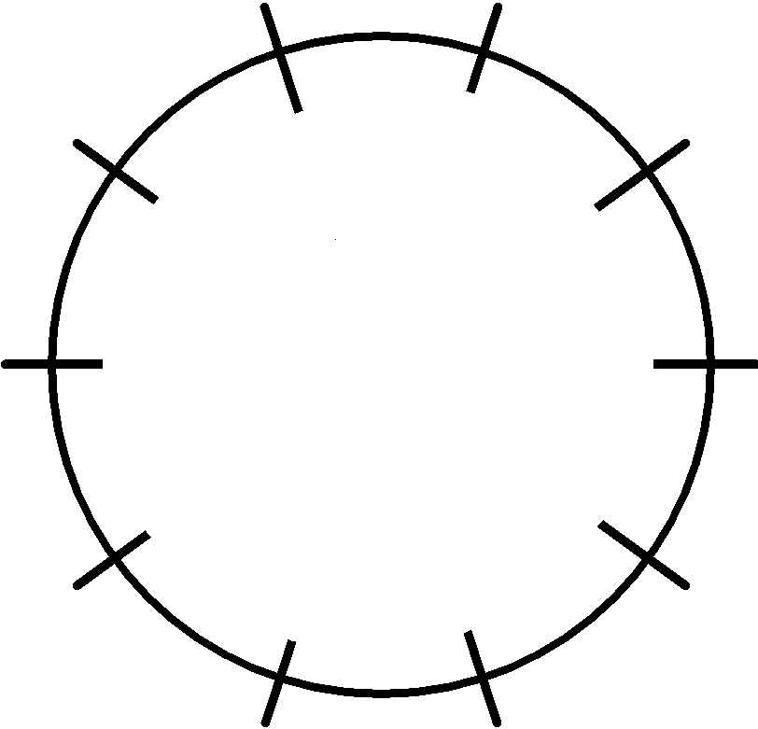

X 10
10
20
40
10
7
9
3
4
60
8
5

Multiplier par 10 un entier compris entre 10 et 100

Même démarche que précédemment. Cependant, faire prendre conscience aux élèves que le recours à la schématisation ou à l’addition réitérée peut s’avérer très vite laborieux.

- Schématisation.

Calcule 43 fois 10.
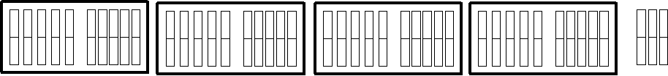

43 x 10 = 430.

- Utilisation de l’addition réitérée.
Calcule 43 fois 10.
43 x 10 = 10 + 10 + 10 + 10 + 10 + 10 + ….. 10 + 10 = 430.
43 fois

- Synthèse.
Effectuée à partir de nombreux exemples.
43 x 10, c’est 43 dizaines, c’est 430.
- Activité 1 de réinvestissement.

X 10
27
210
450
170
71
94
34
45
640
80
51

- Activité 2 de réinvestissement.
En écrivant une multiplication, indique quel nombre représente chaque schéma.
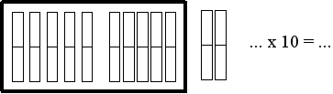
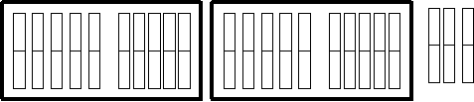
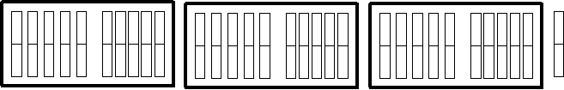

- Activité 3 de réinvestissement.
Combien y a-t-il de stylos ? Ecris un calcul qui justifie ta réponse.
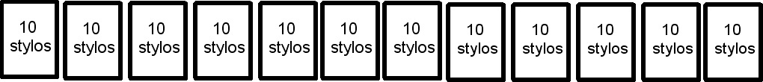

- Activité 4 de réinvestissement.
Combien y a-t-il d’euros ? Ecris un calcul qui justifie ta réponse.
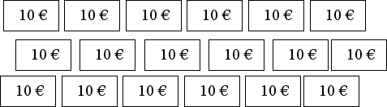

- Activité 5 de réinvestissement.
Complète.
10 + 10 + 10 + 10 + 10 + 10 + 10 + 10 + 10 + 10 + 10 + 10 + 10 + 10 + 10 + 10 + 10 + 10 + 10
= … x …
= …

Multiplier par 10 ou 100 un entier compris entre 100 et 1 000

- Schématisation.
Calcule 215 fois 10.

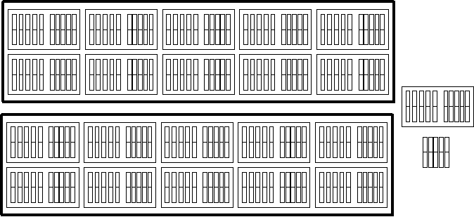

215 x 10 = 2 150.

- Schématisation.
Calcule 23 fois 100.



23 x 100 = 2 300.

- Synthèse.
Effectuée à partir de nombreux exemples.
215 x 10, c’est 215 dizaines, c’est 2 150.
23 x 100, c’est 23 centaines, c’est 2 300.

- Activité 1 de réinvestissement.

X 100
27
2 000
4 500
2 170
71
94
34
45
6 400
80
51

- Activité 2 de réinvestissement.

X 10
701
257
450
534
904
180
5 240
4 500
1 000
651
3 400

- Activité 3 de réinvestissement.
En écrivant deux multiplications différentes, indique quel nombre représente chaque schéma.


… x 100 = … ou… x 10 = …


… x 100 = … ou… x 10 = …

Multiplier un entier par 1 000
Transférer les compétences de la multiplication d’un entier par 10 ou par 100 à celle d’un entier par 1000.
La multiplication par 1000 peut plus facilement faire appel à l’oral :
- Six fois mille égale six mille.
- Vingt-quatre fois mille égale vingt-quatre mille.
- Deux-cent-trente-cinq fois mille égale deux-cent-trente-cinq-mille.

Diviser un entier par 10, 100 ou 1 000
Le travail de division par 10 repose énormément sur celui effectué avec la multiplication par 10. Cependant, il est préférable de ne pas le mener dans la foulée. Cela permettra de stabiliser les acquis dans le temps.

- Diviser par 10 un multiple de 10 inférieur à 100.
Calcule 70 divisé par 10. Plusieurs procédés sont possibles :
  - Dans 70, il y a 7 dizaines. Donc 70 : 10 = 7
  - 7 x 10 = 70. Donc 70 : 10 = 7.

- Diviser par 10 un entier inférieur à 100.
Calcule 74 divisé par 10. Plusieurs procédés sont possibles :
  - Dans 74, il y a 7 dizaines et 4 unités. Donc 74 divisé par 10 égale 7 et il reste 4.
  - 74 = (7 x 10) + 4. Donc 74 divisé par 10 égale 7 et il reste 4.

- Diviser par 10 un multiple de 10 supérieur à 100.
Calcule 740 divisé par 10. Plusieurs procédés sont possibles :
  - Dans 740, il y a 74 dizaines. Donc 740 : 10 = 74.
  - 740 = 74 x 10. Donc 740 Donc 740 : 10 = 74.

- Diviser par 10 un entier supérieur à 100.
Calcule 745 divisé par 10. Plusieurs procédés sont possibles :
  - Dans 745, il y a 74 dizaines et 5 unités. Donc 745 divisé par 10 égale 74 et il reste 5.
  - 745 = (74 x 10) + 5. Donc 745 divisé par 10 égale 74 et il reste 5.

La même démarche est à adopter pour la division par 100 ou par 1 000.

